L’investissement
Définition de l'investissement
Un investissement est un engagement certain et présent de capitaux et du travail dans l'espoir de rendement futur et aléatoire.
Investir, c'est également réaliser une dépense immédiate dans le but de percevoir des recettes sur une longue période.
Toute décision d'investissement impose donc un arbitrage entre la certitude du présent et les aléas du futur.
En effet l'investisseur engage un capital présent et disponible sous forme d'études, de biens physiques immobilisés, sous forme de capitaux circulants et parallèlement l'investisseur espère réaliser des revenus futurs à échéance plus ou moins lointaine et dont la réalisation est incertaine
A quoi sert un investissement ?
Un investissement est le moyen d’atteindre un objectif que l’on s’est fixé, celui-ci pouvant être accessible ou ambitieux, concerner le futur proche ou le long terme. Toute une palette d’objectifs est donc envisageable entre ces extrêmes et l’on peut procéder à une typologie des investissements en se fondant sur l’objectif visé.
Typologie des investissements
Sans prétendre être exhaustif, on peut citer les investissements suivants :
• de renouvellement ou de remplacement :
Pour maintenir la capacité de l’entreprise en substituant un équipement neuf à un équipement vieilli pour des raisons d’usure ou d’obsolescence. De tels investissements apparaissent pendant la période d’exploitation de l’investissement principal,
• de productivité :
Pour diminuer le coût de production à production constante. Cet objectif est atteint grâce à la modernisation des équipements ou à l’amélioration des techniques,
• de croissance, de capacité ou d’expansion :
Pour augmenter le potentiel productif de l’entreprise. Il s’agit de se doter de moyens supplémentaires,
• de diversification ou d’innovation1 :
Pour atteindre de nouveaux marchés grâce à l’étude et au lancement de produits nouveaux,
• obligatoires :
Pour se conformer à la législation en matière d’hygiène, de sécurité ou de préservation de l’environnement (normes antipollution, normes antibruit, directive européenne ROHS – Risk On Hazardeous Substances). Ils sont contingents à l’espace et au temps puisque la législation diffère selon les pays et évolue dans le temps,
• d’image :
Pour acquérir de nouveaux clients (publicité, notoriété),
• sociaux :
Pour améliorer le climat social en créant des conditions de travail favorables au personnel (ex : restaurant d’entreprise, crèche et centre de loisir pour les enfants du personnel), pour renforcer la qualification par la formation
• stratégiques :
Pour assurer le devenir de l’entreprise. Celle-ci, après avoir analysé ses points forts et ses points faibles relativement à ses concurrents, fixe un cap et s’interroge sur les moyens (investissements) à mettre en œuvre pour l’atteindre. De tels investissements de long terme considérés comme stratégiques sont offensifs ou défensifs. Par exemple, un investissement de croissance peut être considéré comme un investissement à la fois stratégique et offensif par rapport à la concurrence.
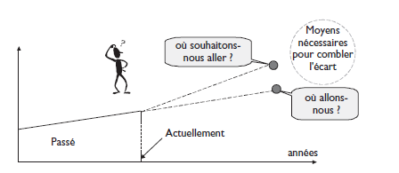
Quelles sont les caractéristiques d’un investissement ?
4 notions essentielles caractérisent un investissement :
- 1. La notion de coût,
- 2. la notion de durée qui ressort de l’étalement dans le temps des investissements et des résultats espérés,
- 3. la notion de rendement et d’efficacité eu égard aux objectifs visés par l’investisseur,
- 4. la notion de risque lié au futur.
1. Coût
Ce montant, qui représente la dépense initiale parfois très lourde, doit être évalué avec précision et inclure tous les coûts du projet : études préalables, acquisitions, frais de construction, frais d’achats, démontage de l’ancien matériel, mise en route, dépenses d’autres investissements liés, formation du personnel et prise en compte de la valeur éventuelle nette de revente de l’ancien matériel.
2. Durée
On distingue 3 grandes périodes :
- 1. la période de préparation à l’investissement,
- 2. la période d’investissement,
- 3. et la période d’exploitation, appelée aussi durée de vie économique ou durée de vie utile.
Période de préparation à l’investissement
C’est la période où l’on réfléchit à l’opportunité de l’investissement. Elle a un coût important qui, sauf cas particulier, ne rentre pas dans l’estimation du coût de l’investissement. C’est un coût échoué (sunk cost).
Période d’investissement
C’est la période où l’on met en place l’investissement (construction d’une usine par exemple). Elle correspond à une sortie de fonds.
Période d’exploitation, durée de vie économique ou durée de vie utile
Cette notion est importante car un investissement est un sacrifice de ressources aujourd’hui destiné à porter ses fruits pendant une période étalée dans le temps (étalement dans le temps des bénéfices espérés). Cette période est la durée de vie économique de l’investissement ou période d’exploitation ou encore durée de vie utile.
La durée de vie utile est fondée sur 3 notions distinctes :
- La vie physique de l’investissement : Cette durée dépend du taux d’utilisation et des performances techniques. Les services techniques l’apprécient généralement avec une bonne précision. Elle se calcule, par exemple, en nombre d’heures de fonctionnement. En réalité, il s’agit de déterminer la durée optimale d’exploitation, compte tenu des coûts d’entretien et de la valeur de revente de l’équipement considéré.
- La vie technologique de l’investissement : dans les industries à évolution technologique rapide où l’innovation est la clé, elle est souvent inférieure à la durée de vie physique. La mise sur le marché de machines ou de logiciels plus performants peut conduire l’entreprise à remplacer le matériel investi avant même qu’il ne soit usé. Si elle ne fait rien, l’entreprise risque de perdre sa compétitivité.
- La durée de vie du produit : en cas d’investissement spécifique à un produit et ne pouvant pas être reconverti après la disparition du produit, c’est la durée de vie du produit qui doit être retenue comme durée de vie économique, si elle est plus courte que la durée de vie physique ou technologique
En général, c’est la plus courte de ces 3 durées qui est retenue.
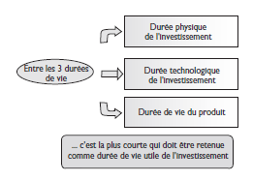
3. Rendement, efficacité
Pendant la période d’investissement, on effectue des sorties de fonds puis, chaque année durant la période d’exploitation, on espère observer des flux financiers positifs (bénéfices).
Les flux financiers positifs peuvent provenir d’une augmentation des recettes ou d’une diminution des coûts d’exploitation par rapport à la situation de référence où l’on ne fait rien (statu quo).
On tient aussi compte de la valeur de liquidation de l’investissement qui peut être positive (ex : revente en fin d’exploitation du terrain, du matériel) ou négative (démantèlement).
Le rendement d’un investissement se mesure en terme de compensation entre les sorties de fonds et les flux financiers positifs espérés. On parle de rendement ou de rentabilité économique.
Réaliser un investissement n’est intéressant que dans la mesure où il lui permet de dégager une rentabilité positive
Un investissement est rentable si les rentrées de fonds sont supérieures aux sorties de fonds.
Cette compensation n’est pas toujours respectée notamment lorsqu’il s’agit d’investissement de prestige comme l’achat d’un matériel très performant, surdimensionné par rapport à l’objectif escompté. Cet écueil peut se rencontrer dans des laboratoires de recherche où les décisions sont prises par des ingénieurs, fervents de technologies pointues. À l’inverse, des investissements qualifiés de « spéculatifs » ont comme unique objectif la rentabilité à court terme indépendamment des retombées techniques ou technologiques. Le savoir-faire technologique de l’entreprise s’en trouve parfois diminué et sa survie à long terme compromise.
4. Notion de risque
Pourquoi un investissement est-il risqué ?
Un investissement est réalisé pour permettre d’atteindre un objectif dans le futur (plus ou moins proche). Il y a une sortie de fonds certaine dans le présent (même si le montant exact n’est pas connu a priori) mais il y a un risque pour que l’objectif visé ne soit pas complètement atteint. Les résultats attendus sont des variables aléatoires qui dépendent de variables internes et externes au projet. Les variables externes constituent le contexte ou l’environnement du projet.
Au moment de prendre la décision d’investir, la compensation doit être évaluée en fonction des risques encourus.
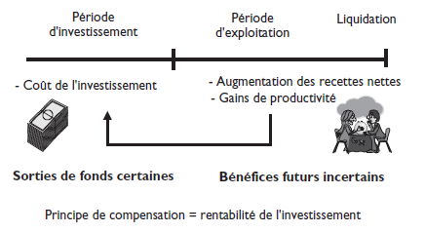
Bénéfices futurs
et incertains
Sorties de fonds
certaines et immédiates

S’il y a un degré d’incertitude sur le montant des fonds à investir (imprécisions sur les coûts d’investissement), les flux financiers liés à la période d’exploitation (et à la liquidation) sont encore plus aléatoires car plus lointains et influencés par de nombreux paramètres (ou variables) aléatoires.
Quels sont les investissements risqués ?
Parmi les investissements les plus risqués, figurent :
- les investissements lourds,
- les investissements à profil temporel long
- et les investissements innovants.
Investissement lourd :
Un investissement est d’autant plus risqué qu’il mobilise des fonds importants dans le présent (par rapport à la « richesse » de l’investisseur) car leur récupération sous forme de bénéfices peut s’avérer difficile
Investissement à profil temporel long : période d’investissement et/ou période d’exploitation longue(s) :
Un investissement à profil temporel long est risqué car il table sur des résultats lointains tributaires de l’évolution à long terme du contexte.
Investissement innovant :
Un investissement qui incorpore de nouvelles technologies ou qui touche de nouveaux marchés est risqué car il conduit à sortir du cadre habituel (risques internes et externes à l’entreprise). Le risque varie selon le degré d’innovation.
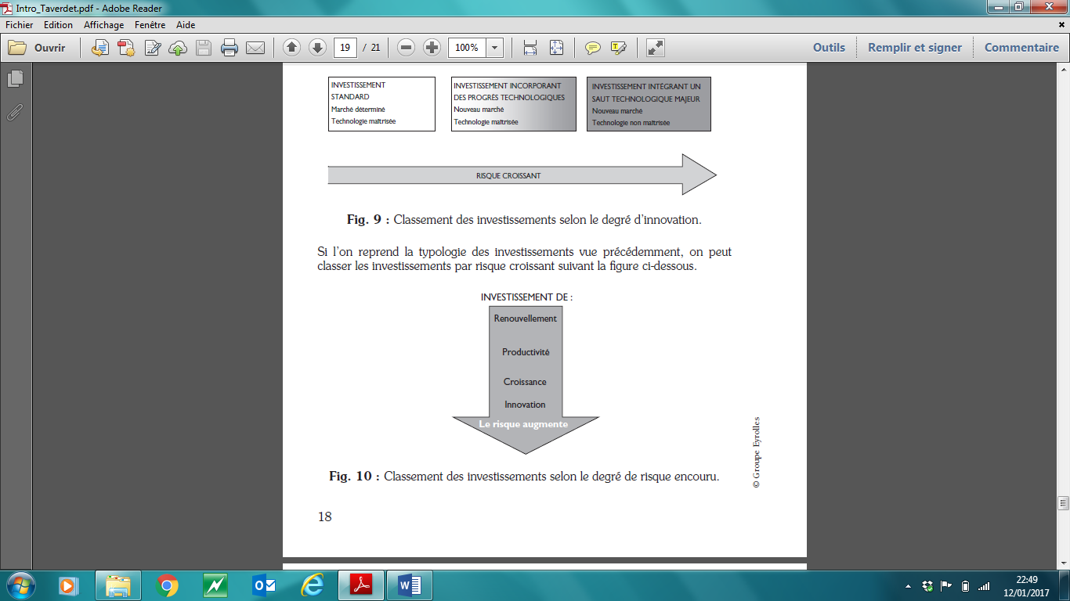

Si l’on prend la typologie des investissements, on peut les classer par risque croissant selon la figure ci-dessous

Comment diminuer le risque ?
Divisibilité d’un investissement
Si l’on a la possibilité de diviser l’investissement en tranches autonomes, le risque diminue. On parle alors d’investissement divisible.
Réversibilité d’un investissement
Si, en cas de conjoncture défavorable, on peut envisager, une autre affectation à faible coût du matériel ou bien sa revente sur le marché de l’occasion, le risque est diminué. Dans ce cas, on parle d’investissement réversible.
Flexibilité d’un investissement
Un investissement flexible est un investissement qui s’adapte très rapidement à la conjoncture sans engendrer de coûts importants. Pour se garantir des risques liés à la conjoncture, il est préférable d’opter pour des investissements flexibles.
La flexibilité est un concept général qui englobe les concepts précédents puisqu’un investissement divisible ou réversible est un investissement flexible qui s’adapte à la conjoncture.
.

